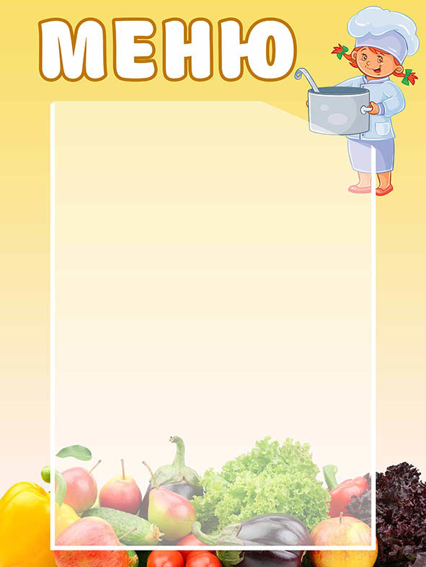

«УТВЕРЖДАЮ»
ДИРЕКТОР МБОУ СОШ
10день
Прием пищи, наименование блюда | Масса порции
 | 1кл-4кл | 5кл-11кл  Овз,ммс | 5-11кл.  (род пл.)
Завтрак
Картофельное пюре | 150 | 200 | 200
Рыба тушеная с овощами | 140 | 140 | 140
Чай с сахаром | 200 | 200 | 200
Масло сливочное | 10 | 10
Хлеб пшеничный | 30 | 30 | 50
Обед
Салат из моркови с яблоками | 60 | 100
Суп картофельный с макаронными изд. | 250 | 250
Голубцы ленивые | 90 | 90
Компот из смеси сухофруктов «С» | 200 | 200
Яблоки свежие | 135 | -
Хлеб пшеничный | 20 | 20
Хлеб ржаной | 30 | 30

Старший повар ______________

